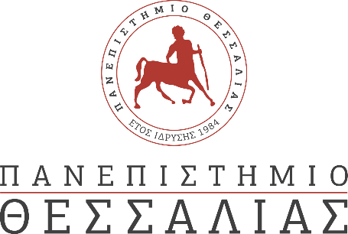

**Δελτίο Τύπου**

**Τελετή εγκαινίων Ινστιτούτου Κουμφούκιος του Πανεπιστήμιο Θεσσαλίας**

Σήμερα, Δευτέρα 8 Νοεμβρίου και ώρα 12:00 το μεσημέρι στο Ξενοδοχείο Ξενία Βόλου, πραγματοποιήθηκε η τελετή εγκαινίων του Ινστιτούτου Κομφούκιος του Πανεπιστημίου Θεσσαλίας.

Η τελετή εγκαινίων αποτελεί επισφράγιση της προσπάθειας του Πανεπιστημίου Θεσσαλίας για την ανάπτυξη στρατηγικών συνεργασιών με Ανώτατα Εκπαιδευτικά Ιδρύματα της Λαϊκής Δημοκρατίας της Κίνας.

Το Ινστιτούτο Κομφούκιος σε συνεργασία με το Central University of Finance and Economics, θα προσφέρει στις εγκαταστάσεις του Π.Θ. μαθήματα Κινεζικής Γλώσσας, θα υλοποιεί προγράμματα ανταλλαγών και επισκέψεων φοιτητών και καθηγητών και θα διοργανώνει δράσεις διαπολιτισμικής συνεργασίας. Θα συμμετέχει επίσης σε ένα δίκτυο με περισσότερα από 500 Ινστιτούτα Κομφούκιος σε όλο τον κόσμο και θα αναπτύξει ερευνητικές και εκπαιδευτικές συνεργασίες με πολλά από αυτά.

Κατά τη διάρκεια της τελετής ανακοινώθηκε η ίδρυση Ερευνητικού Κέντρου Βιώσιμης Αστικής και Περιφερειακής Ανάπτυξης σε συνεργασία με το Central University of Finance and Economics, το οποίο θα λειτουργεί και ως κέντρο διαμεσολάβησης ανάμεσα σε ελληνικές και κινεζικές επιχειρήσεις. Το Ινστιτούτο Κομφούκιος του Π.Θ. θα παρέχει υπηρεσίες προστιθέμενης αξίας σε ένα μεγάλο αριθμό εταίρων που δραστηριοποιούνται ήδη ή ενδιαφέρονται να δραστηριοποιηθούν και να αναπτύξουν τις επιχειρήσεις τους στην Ελλάδα και πιο συγκεκριμένα στη Θεσσαλία.

Το Ινστιτούτο, μέσα από τη συμμετοχή και τη διοργάνωση πολιτιστικών δράσεων όπως εκθέσεις, παραστάσεις, σεμινάρια, έκδοση εντύπων και διακίνηση οπτικοακουστικού υλικού, φιλοδοξεί να συμβάλει στην ανάπτυξη πολιτιστικών και οικονομικών σχέσεων ανάμεσα στην Ελλάδα και στην Κίνα, σχέσεις οι οποίες θα έχουν ένα σαφές αποτύπωμα στη Θεσσαλία και την Κεντρική Ελλάδα.

Λόγω των περιορισμένων θέσεων, συνέπεια των εκτάκτων μέτρων προστασίας από τον κορωνοϊό, η εκδήλωση μεταδόθηκε ζωντανά μέσω της πλατφόρμας ΔΙΑΥΛΟΣ.